EVALUASI KESELAMATAN KERJA PADA PROSES LOADING BAHAN BAKAR BEKAS RSG-GAS DARI KOLAM KE TRANSFER CASK

L.Kwin Pudjiastuti , Dyah S.R., Arie Budianti, M.Cecep Cepi H
Pusat Teknologi Limbah Radioaktif

ABSTRAK

EVALUASI KESELAMATAN RADIASI PADA PROSES LOADING BAHAN BAKAR BEKAS DARI KOLAM KE TRANSFER CASK. Telah dilakukan pemantauan terhadap potensi bahaya radiasi dan non radiasi pada personil, serta pengukuran paparan radiasi pada proses loading bahan bakar bekas sebanyak 42 buah sebelum dilakukan repatriasi. Hal tersebut dilakukan dengan tujuan untuk meyakinkan kepada pekerja bahwa pekerjaan yang sedang ditangani aman dan terkendali. Loading Bahan Bakar Bekas dari kolam dilakukan melalui dua tahapan. Tahap pertama adalah memindahkan bahan bakar bekas dari rak dalam kolam kedalam transfer hood, tahap kedua adalah memindahkan transfer hood ke cask. Hasil pemantauan menunjukkan laju dosis serta kontaminasi permukaan tidak melebihi nilai batas dosis yang diizinkan.

ABSTRACT

RADIATION SAFETY EVALUATION ON SPENT FUEL LOADING FROM POOL TO TRANSFER CASK. Monitoring for radiation and non radiation hazard to workers and the radiation exposure measurement on 42 unit spent fuel loading was done before re- export. These activity is to give the protection for the worker and convince the worker to work peaceful. The loading of spent fuel from pool to do with two step. First step are remove spent fuel from rack from the pool into transfer hood, second step are remove transfer hood to the cask. The radiation monitored showed that dose rate and surface contamination were not less than the permitted dose.

PENDAHULUAN
Sejak tahun 2006 Kanal Hubung dan Instalasi Penyimpanan Bahan Bakar Bekas (KH-IPSB3) menjadi instalasi yang dikelola oleh Pusat Teknologi Limbah Radioaktif (PTLR). Instalasi yang berbentuk kolam ini berfungsi sebagai tempat penyimpanan bahan bakar bekas yang sudah tidak dipergunakan lagi. Kanal hubung selain berfungsi untuk memindahkan bahan bakar bekas dapat juga befungsi sebagai media traspotasi material teriradiasi dari RSG-GAS ke Instalasi Produksi Radioisotop maupun Instalasi Radiometalurgi. Bahan bakar bekas yang disimpan di IPSB3 dapat berupa bahan bakar sebelum dilakukan reeksport maupun tidak. Pada pertengahan tahun 2009 PTLR melakukan kegiatan repatriasi bahan bakar bekas RSG-GAS sebanyak 42 buah ke negara asal.
Dalam Laporan Analisis Keselamatan (LAK), kolam KH-IPSB3 hanya dipergunakan untuk menyimpan bahan bakar bekas yang tidak cacat dan telah melalui pendinginan sedikitnya 100 hari. Bahan bakar bekas yang disimpan di rak penyimpanan kolam KH-IPSB3 saat ini adalah bahan bakar bekas RSG-GAS. Dalam hal bahan bakar bekas cacad, pengungkungan secara khusus dilakukan sebelum bahan bakar cacad dipindahkan ke KH-IPSB3. Bahan bakar bekas dipindahkan ke rak kolam KH-IPSB3 tidak secara berkelompok tetapi persatu perangkat dan disimpan didalam rak di bawah permukaan air bebas mineral sedalam 2,5 meter dari bagian puncak bahan bakar. Sistem pemurnian air disediakan untuk mempertahankan kualitas air sesuai dengan syarat keselamatan yang telah ditetapkan. Temperatur air kolam dijaga pada sekitar 35ºC dengan cara mensirkulasikan air kolam melalui unit penukar panas (primer dan sekunder). Sistem ventilasi dipasang untuk memperkuat kungkungan kemungkinan lepasnya material radioaktif berupa gas ke lingkungan.[1].
Kanal Hubung Instalasi Penyimpanan Sementara Bahan Bakar Bekas (KH-IPSB3) terletak diantara RSG-GAS, IRR dan RMI. Kanal menghubungkan ketiga instalasi tersebut diatas, sedangkan kolam penyimpanan sementara berada pada sisi lain. Denah KH-IPSB3 ditunjukkan dalam gambar 1. sebagai berikut.

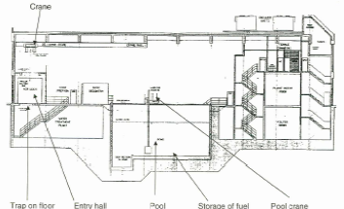

Gambar 1. Denah KH-IPSB3 tampak atas dan samping.

Pemindahan bahan bakar bekas dari kolam penyimpanan ke cask dilakukan dengan menggunakan transfer hood. Alat ini mempunyai dimensi 40 cm x 40 cm dan tinggi 140 cm. Transfer hood hanya memiliki kapasitas satu bahan bakar sehingga pemindahan dilakukan satu per satu. Pengambilan bahan bakar di dalam kolam menggunakan handling tool (hook) dengan mengaitkan pada ujung bahan bakar sedang ujung yang lain dikaitkan dengan tali yang dilewatkan pada bagian dalam transfer hood, sehingga mudah dalam memasukkan bahan bakr ke transfer hood. (gambar 2.)

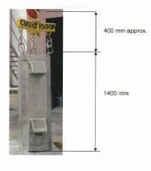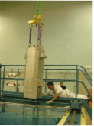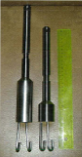
Gambar 2. Transfer hood dan handling tool.
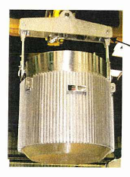
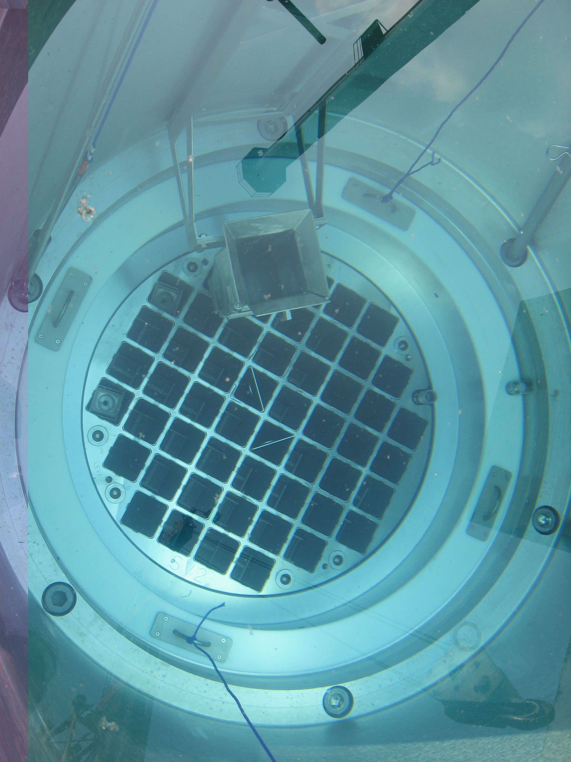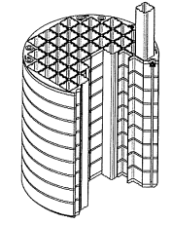

Gambar 3. transfer cask dan basket TN MTR.

Transfer cask pada gambar 3 diatas terdiri dari cask yang didalamnya terdapat basket tempat bahan bakar, memiliki ukuran sebagai berikut :

Ukuran dari basket | Ukuran cask
Diameter luar = 0,956 m  Tinggi luar = 1,071 m  Ukuran tiap lubang = 9,4 x 9,4 cm  Jumlah lubang = 52 buah  Berat = 1120 kg. | Diameter keseluruhan = 2080 mm  Tinggi keseluruhan = 2008 mm  Berat Cask kosong+basket =  21.800 kg  Berat cask + spent fuel = 22.000 kg.

Penahan pada sekeliling cask seberat 20 ton lebih untuk menahan radiasi sehingga aman disekelilingnya. Pada bagian atas dipasang kolam mini (skirt) yang berfungsi untuk menahan radiasi pada bagian atas saat bahan bakar dimasukkan kedalam cask. Kolam mini ini di isi dengan air bebas mineral.

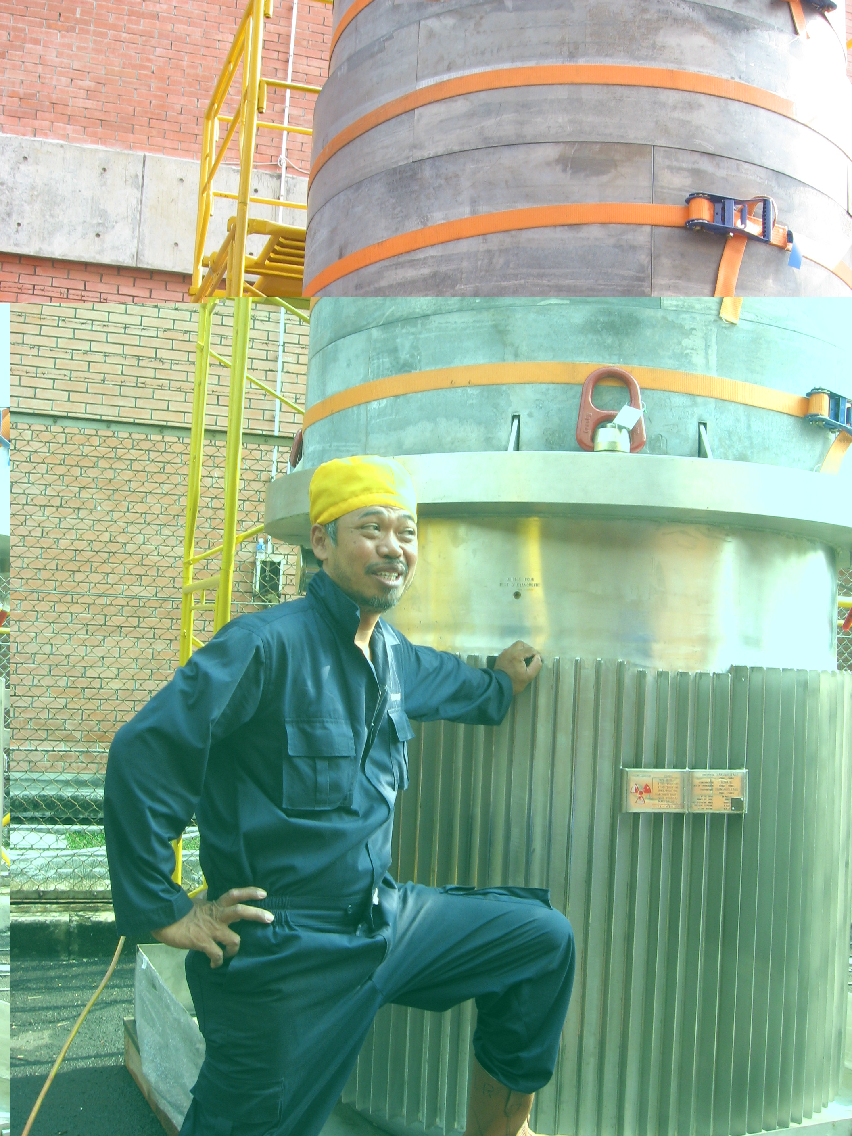
Gambar 4. Kolam mini (skirt) yang dipasang pada bagian atas cask.

Prinsip dasar untuk menghindari paparan radiasi pada pekerja yang tidak diinginkan dan penyebaran kontaminasi dalam penanganan bahan bakar bekas maka dalam penanganan proteksi radiasi harus disiapkan antara lain klasifikasi daerah kerja yang bertujuan untuk menentukan pengawasan dan membatasi akses personil. Bahan bakar bekas berpotensi pada penerimaan dosis radiasi eksterna sehingga peraturan bekerja di daerah pengawasan harus ditegaskan agar pekerja mematuhi persyaratan bekerja pada daerah pengawasan yang meliputi penggunaan dosimeter perseorangan, pakaian kerja, shoe-cover, masker dan harus memperoleh izin dari pengawas proteksi radiasi.
Untuk menjaga agar dosis radiasi baik eksterna maupun interna yang diterima pekerja sekecil mungkin, maka harus diperhatikan standar keselamatan. Persyaratan minimum yang harus dipenuhi dalam kegiatan proses loading bahan bakar bekas adalah : sistem exhouse udara dan sistem penyaringan udara lingkungan harus berfungsi dengan baik, tersedia tempat dekontaminasi personil, serta penahan fisik untuk menghindari paparan berlebih pada pekerja. Selain persyaratan tersebut, pembatasan waktu bekerja perlu dilakukan karena pada saat loading bahan bakar bekas dimungkinkan paparan radiasi melebihi batas (tinggi) karena perpindahan bahan bakar bekas dari kolam ke transfer hood.
Dalam makalah ini akan diuraikan tentang pengawasan keselamatan radiasi pada tahap-tahap proses loading bahan bakar bekas reaktor GA Siwabessy ke transfer cask sebelum dilakukan repatriasi.

TATA KERJA
Bahan dan alat :
Dalam kegiatan loading bahan bakar bekas reaktor, pemantauan terhadap keselamatan pekerja diperlukan bahan dan peralatan diantaranya adalah Surveymeter, TLD, Dosimeter pena, Alat Pemadam Api Ringan (APAR), Tempat Limbah, Alat Pelindung Diri (pakaian kerja, masker, sarung tangan shoecover) dan pakaian timbal APRON. Bahan yang diperlukan adalah kertas filter, bahan dekontaminasi.
Metoda :
1. Persiapan
- Sebelum dilakukan Loading bahan bakar bekas, dipastikan persiapan rak tempat bahan bakar bekas dan posisi yang akan ditempati bahan bakar didalam rak penyimpanan yang telah ditentukan.
- Pekerja yang akan menangani loading telah melakukan pelatihan mengunakan bahan bakar bekas tiruan (dummy), sehingga pada saat pemindahan bahan bakar bekas sesungguhnya telah terampil dan dapat melakukan antisipasi jika terjadi trauble.
- Memastikan peralatan monitor radiasi dan fasilitas pendukung lainnya berfungsi dengan baik.

2. Proses loading ke Transfer cask
- Bahan bakar bekas yang telah ditata didalam rak penyimpanan dalam kolam, diambil satu per satu dengan menggunakan handling tool yang berupa tongkat dengan pengait pada salah satu ujungnya dimasukkan kedalam rak intemediate (1,2). Rak intermediate berfungsi sebagai media untuk memasukkan bahan bakar kedalam transfer hood secara satu per satu dengan pertimbangan meminimalkan paparan radiasi pada pekerja di platform intermediate sesuai prosedur yang diberikan pihak AREVA [2].
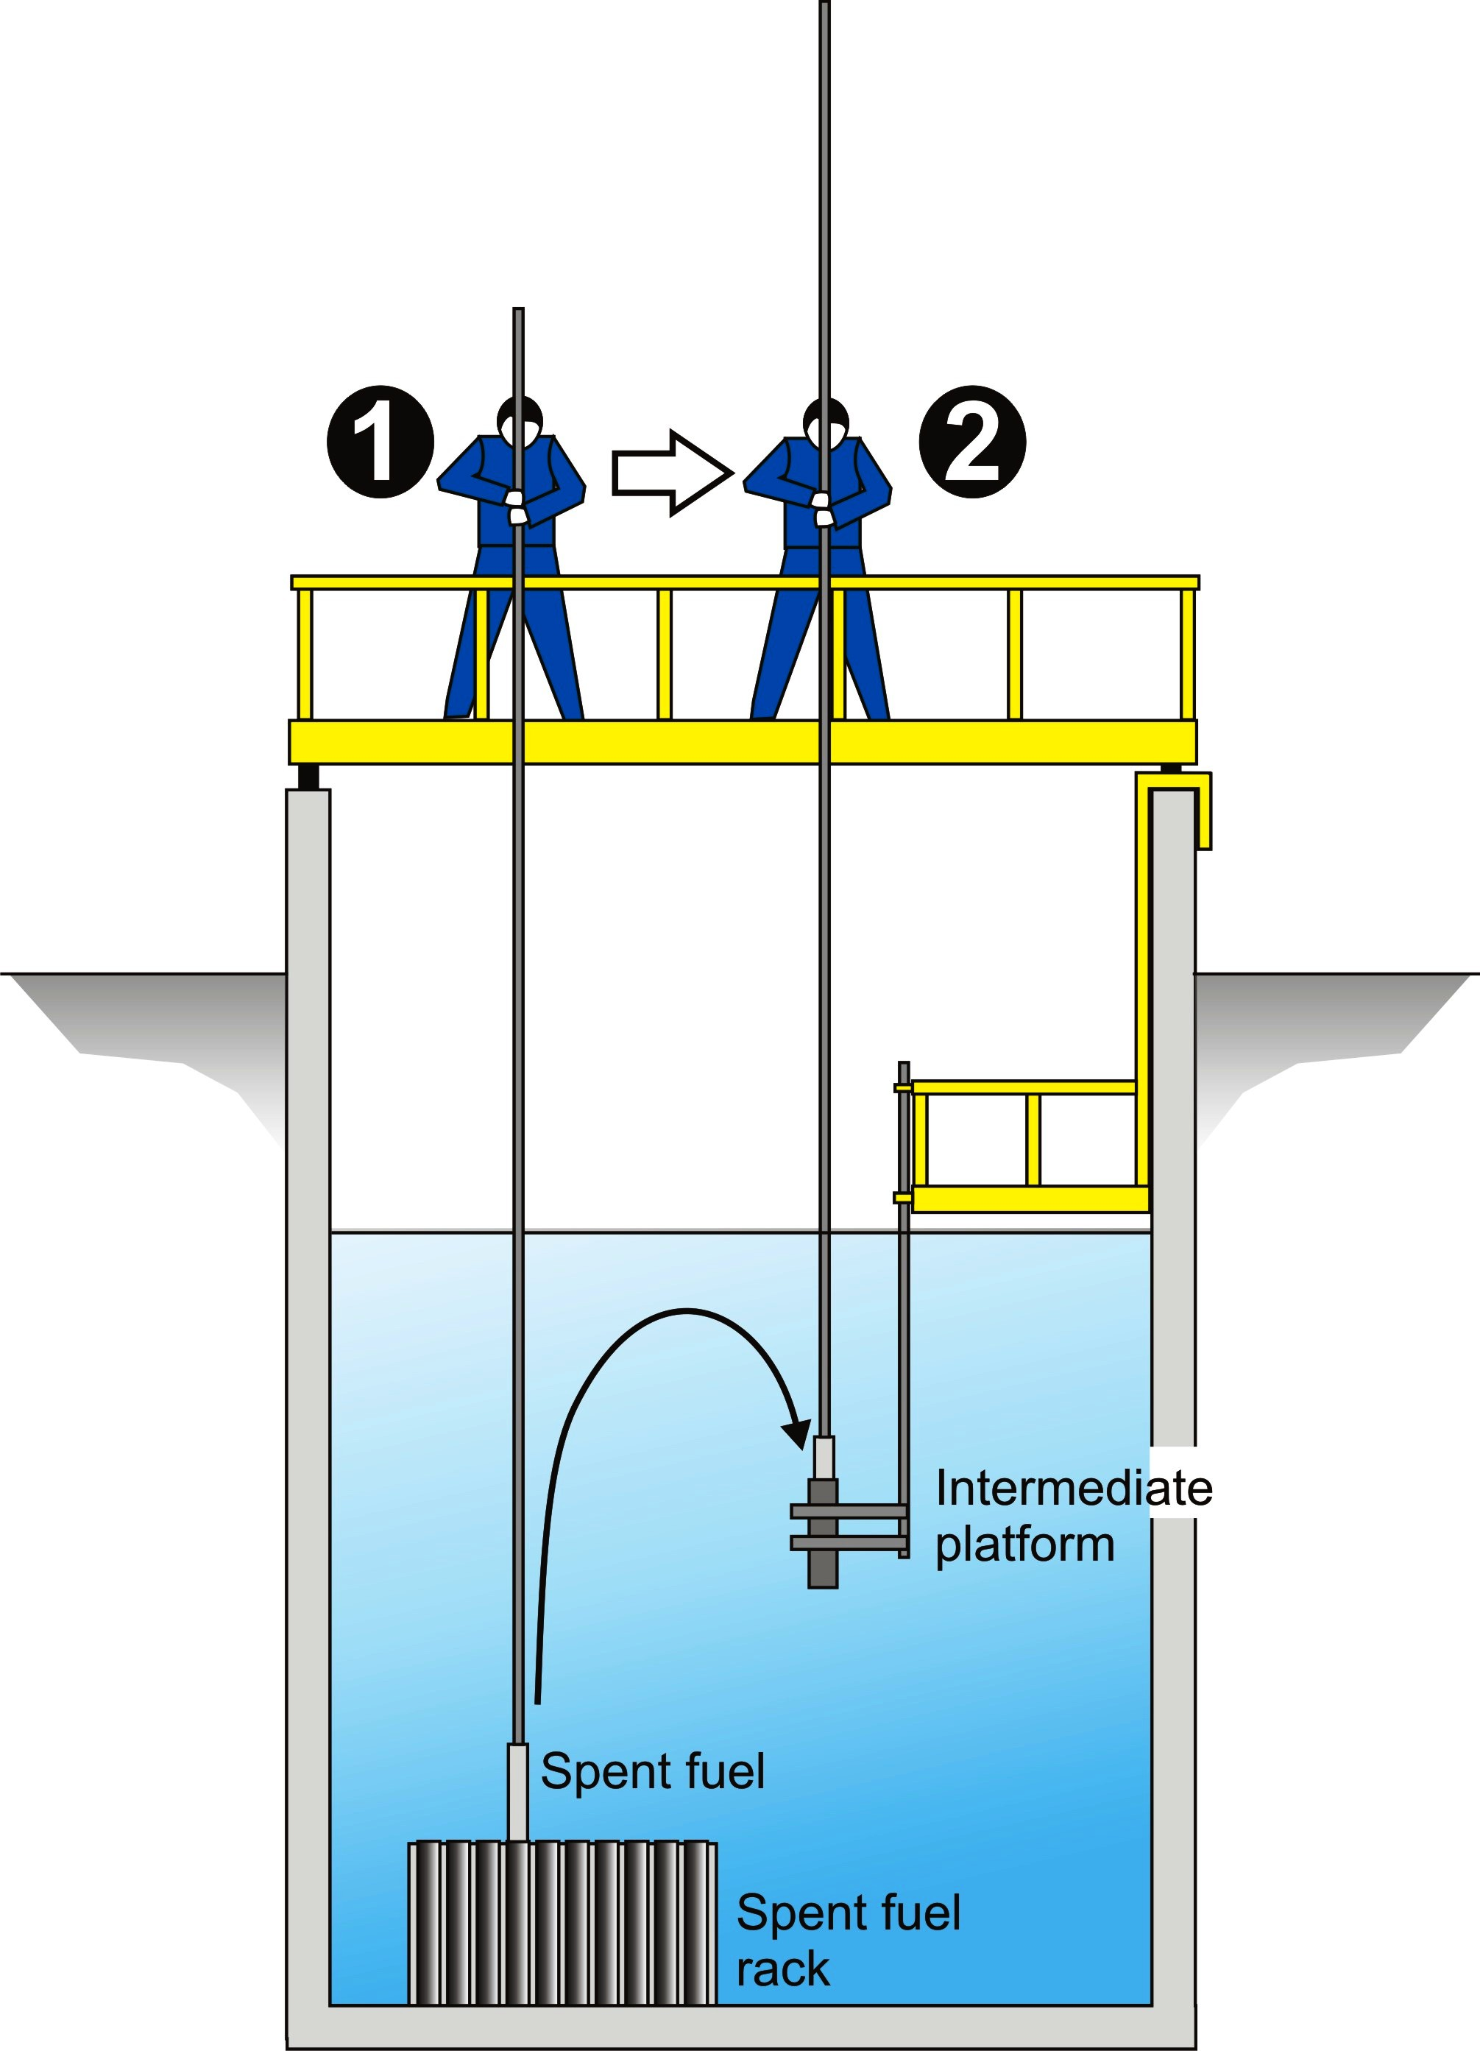

- Bahan bakar bekas dimasukkan kedalam transfer hood yang telah berada sedikit masuk kedalam kolam dengan bantuan pengait yang bagian ujungnya di ikat dengan tali yang kuat. Dengan melalui bagian dalam hood tali ditarik keatas sehingga bahan bakar masuk kedalam hood (3). Tranfer hood ini memiliki ketebalan yang cukup sebagai penahan radiasi yang dipancarkan bahan bakar bekas.
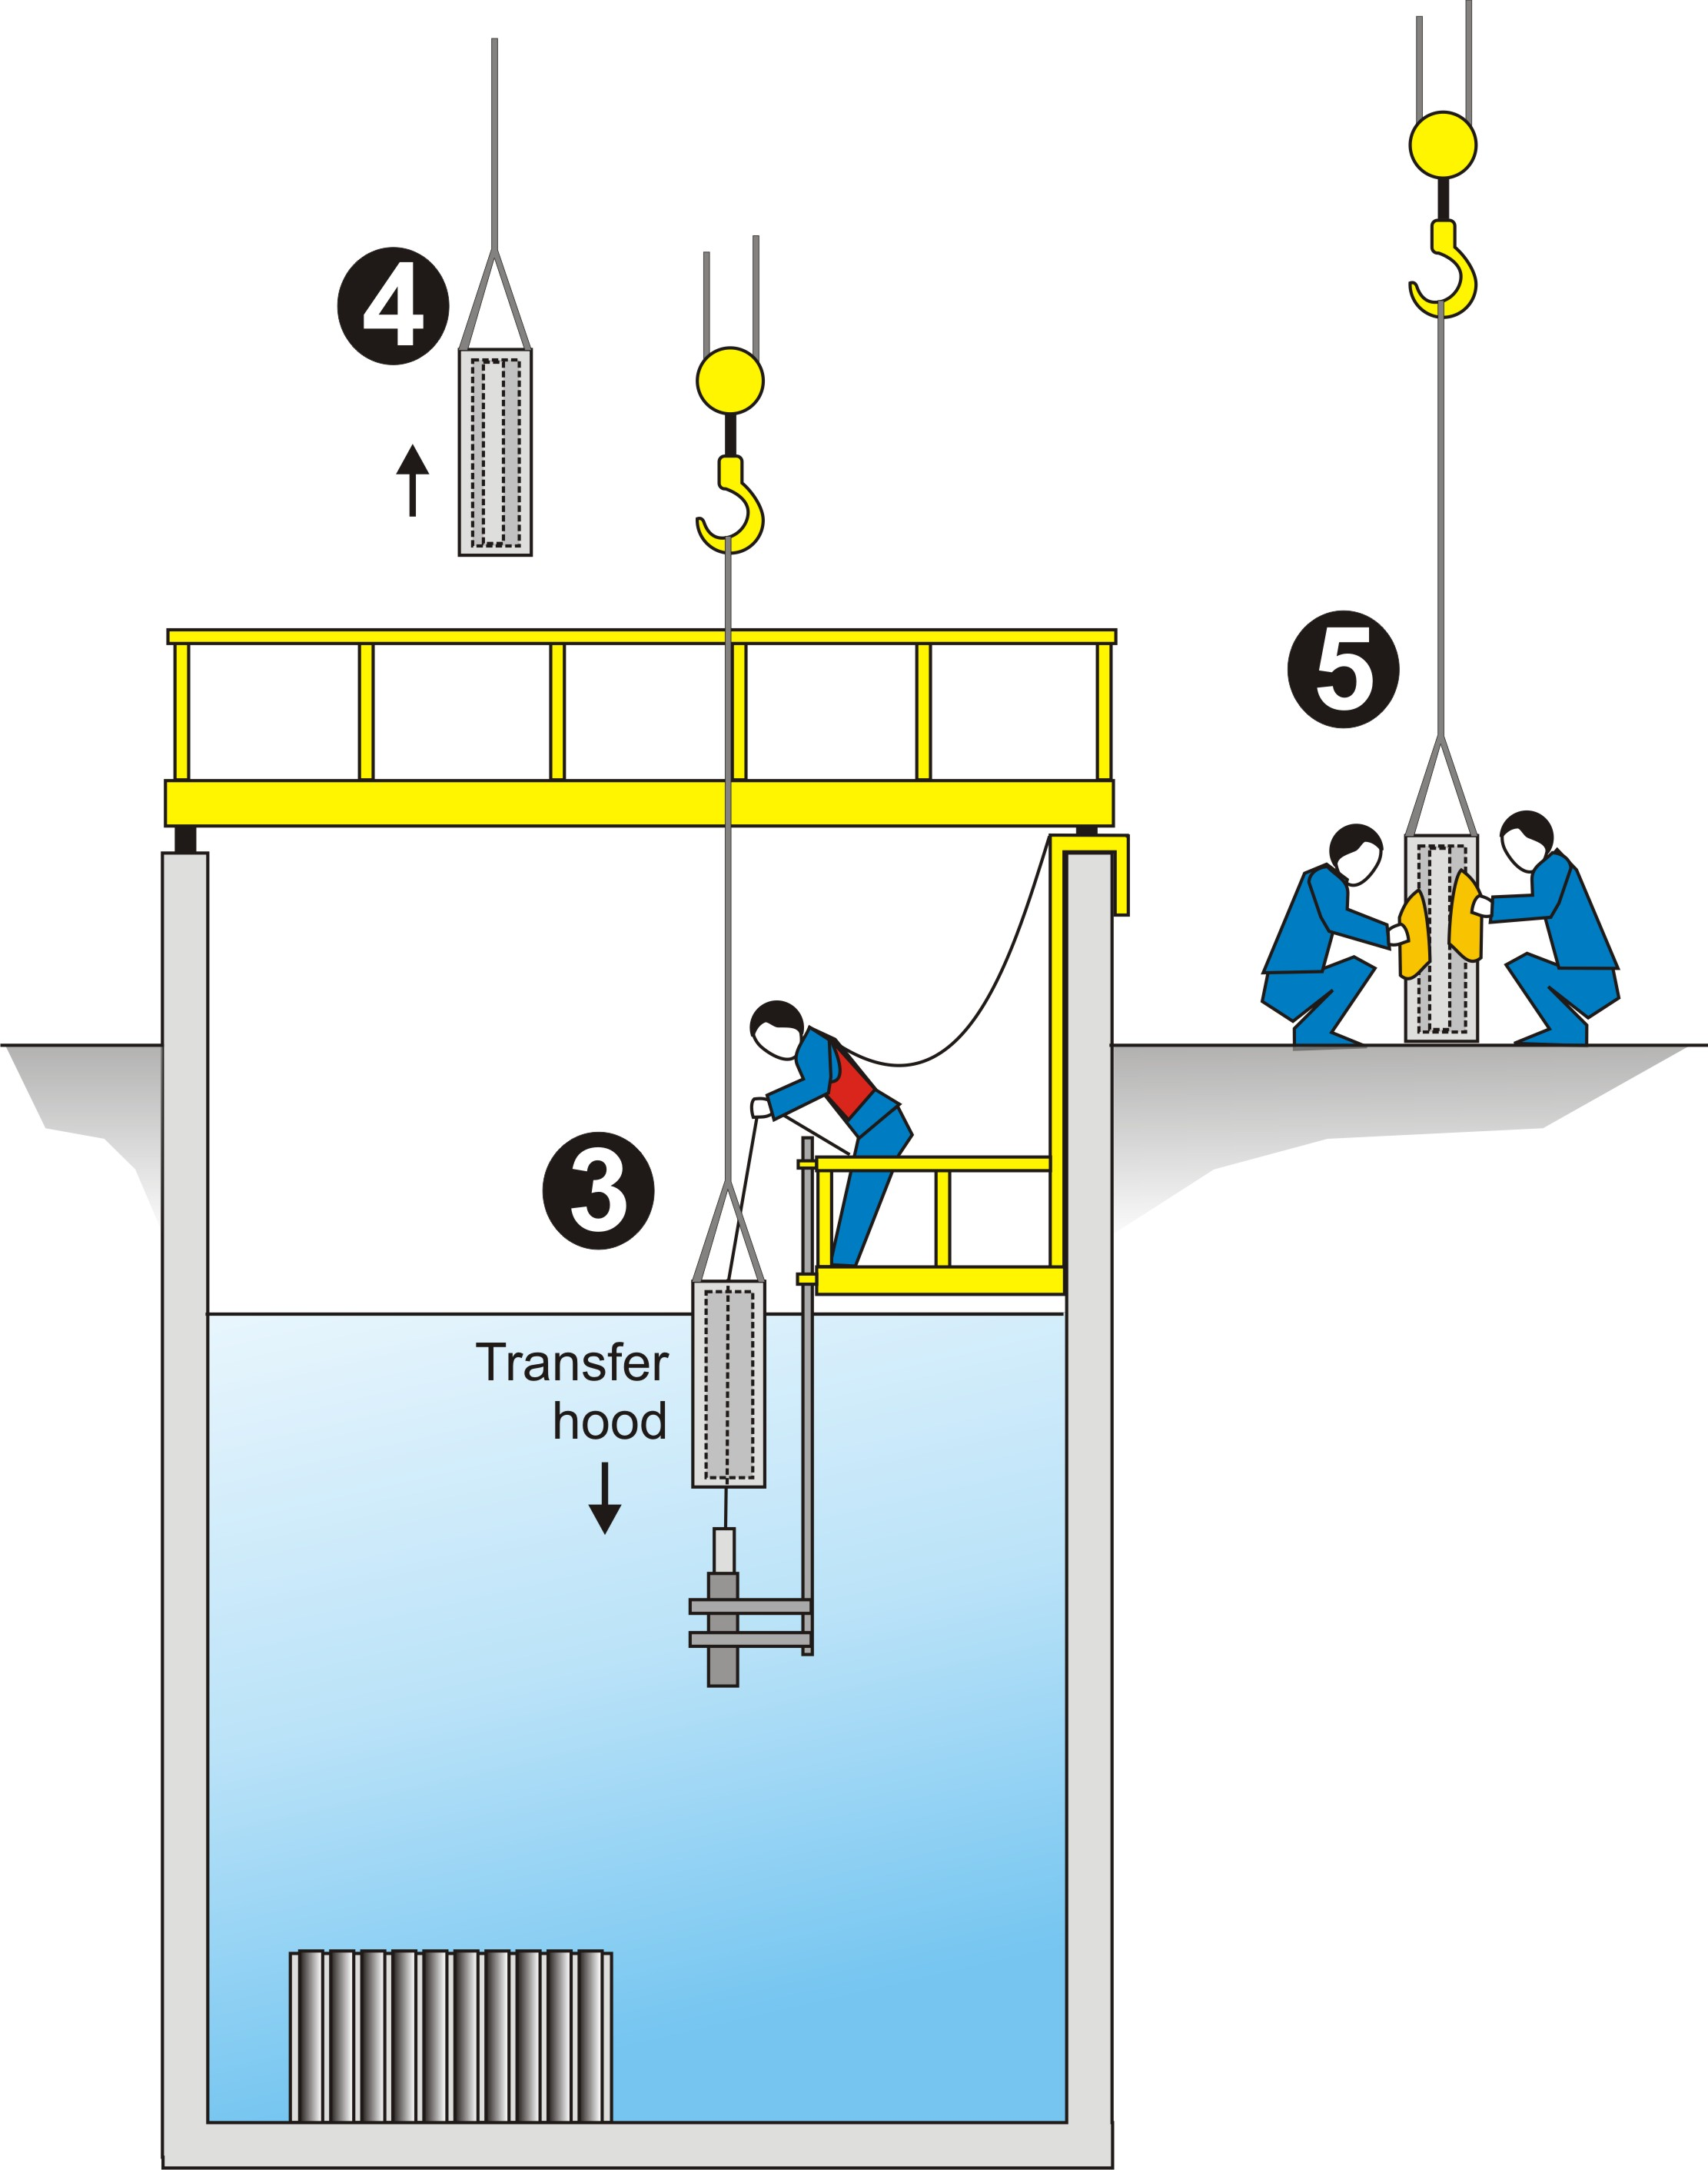

- Setelah bahan bakar masuk, pintu transfer hood ditutup dan diangkat keatas permukaan air (4).
- Tranfer hood yang ada diatas permukaan kolam dilakukan dekontaminasi kemungkinan adanya kontaminan dalam air kolam, juga dilakukan pengukuran paparan radiasi dan tes usap (5).
- Dengan bantuan menggunakan crane, transfer hood yang berisi bahan bakar bekas dibawa ke airlock. Dengan menggunakan forklif transfer hood dibawa ke permukaan transfer cask yang ada diluar gedung dimana pada bagian atasnya telah dipasang skirt atau kolam mini yang berfungsi sebagai penahan radiasi.
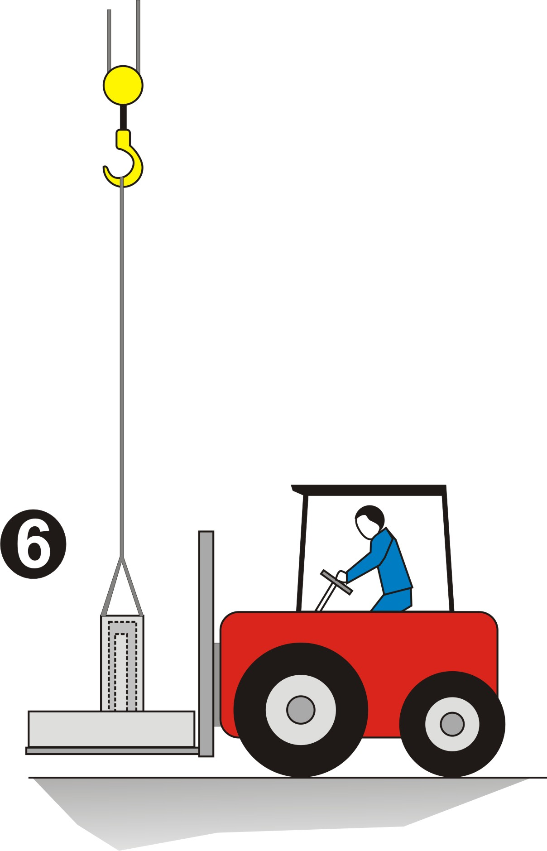
- Dengan bantuan crane Transfer hood yang berisi bahan bakar bekas diangkat dan dicelupkan ke dalam kolam mini dan dengan bantuan tali pengikat pengait pelan-pelan diturunkan dan dimasukkan kedalam lubang bahan bakar pada transfer cask (7,8).
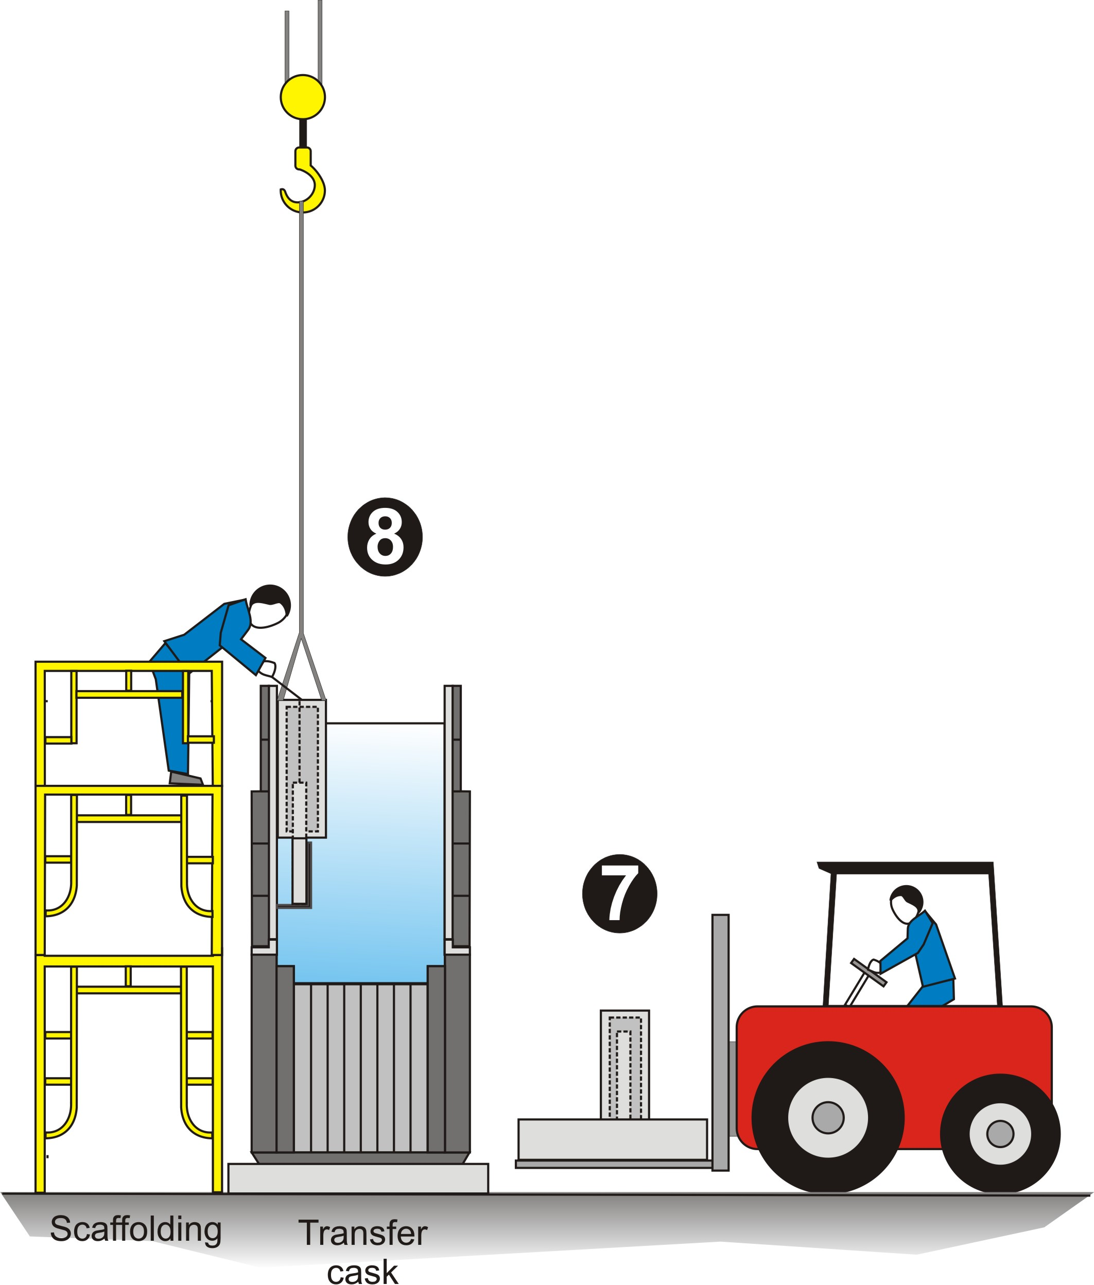

HASIL DAN PEMBAHASAN
Pengawasan terhadap keselamatan pekerja dilakukan dengan pemantauan laju dosis daerah kerja selama proses loading bahan bakar bekas dan pengukuran tingkat kontaminasi permukaan transfer hood serta pengawasan dan pengaturan waktu kerja. Hasil pemantauan tingkat kontaminasi dan laju dosis ditunjukkan dalam Tabel 1. Pemantauan laju dosis dilakukan pada daerah platform internediate, dekontaminasi transfer hood, dan pada permukaan kolam mini. Sedangkan tingkat kontaminasi permukaan dilakukan pada permukaan transfer hood setelah keluar dari kolam.
Tabel 1. Tingkat kontaminasi dan laju dosis pada rak intermediate,
dekontaminasi hood dan pada kolam mini.

No | No BBB | Tinkgat kontaminasi hood (Bq/cm2) | Laju Dosis ( mSv/jam)
No | No BBB | Tinkgat kontaminasi hood (Bq/cm2) | Platform Intermediate | Dekontaminasi hood | Kolam mini (skert)
1 | RI-60 | 0.1176 | 3,810 | 0,315 | 4,000
2 | RI-61 | 0.0784 | 5,700 | 0,350 | 4,000
3 | RI-325 | 0.0980 | 6,200 | 0,230 | 10,000
4 | RI-332 | 0.0588 | 5,000 | 8,000 | 10,000
5 | RI-333 | 0.0588 | 5,300 | 4,952 | 6,000
6 | RI-327 | 0.1569 | 6,100 | 6,750 | 0,800
7 | RI-329 | 0.0196 | 8,000 | 7,010 | 0,700
8 | RI-337 | 0.0980 | 6,600 | 9,870 | 2,000
9 | RI-341 | 0.1765 | 5,100 | 6,930 | 3,000
10 | RI-342 | 0.1176 | 3,300 | 9,730 | 0,300
11 | RI-345 | 0.1373 | 3,100 | 9,840 | 0,280
12 | RI-328 | 0.0784 | 3,300 | 7,840 | 2,400
13 | RI-320 | 0.0196 | 2,700 | 8,270 | 4,000
14 | RI-339 | 0.0588 | 2,700 | 9,620 | 8,000
15 | RI-335 | 0.0980 | 3,600 | 8,970 | 8,000
16 | RI-318 | 0.0196 | 3,600 | 4,520 | 8,500
17 | RI-319 | 0.0392 | 2,800 | 8,570 | 10,000
18 | RI-331 | 0.0392 | 2,800 | 7,200 | 4,000
19 | RI-62 | 0.0784 | 1,500 | 4,820 | 4,000
20 | RI-324 | 0.0196 | 2,000 | 9,780 | 7,000
21 | RI-336 | 0.0392 | 2,500 | 7,420 | 6,000
22 | RI-334 | 0.0980 | 5,000 | 5,870 | 6,000
23 | RI-338 | 0.0196 | 2,000 | 9,810 | 8,000
24 | RI-347 | 0.0392 | 3,400 | 6,920 | 4,000
25 | RI-346 | 0.0000 | 1,500 | 7,540 | 6,000
26 | RI-64 | 0.0784 | 1,720 | 1,000 | >>
27 | RISIE3 | 0.0980 | 2,420 | 1,300 | 4,000
28 | RI-330 | 0.1176 | 5,650 | 4,100 | 3,000
29 | RI-350 | 0.0784 | 4,050 | 7,000 | 6,000
30 | RI-348 | 0.0588 | 3,450 | 7,200 | 4,000
31 | RI-63 | 0.0784 | 1,700 | 2,500 | 2,000
32 | RI-326 | 0.0392 | 2,280 | 3,480 | 5,000
33 | RI-165 | 0.1373 | 1,330 | 1,290 | 2,000
34 | RI-154 | 0.1373 | 1,300 | 1,270 | 6,000
35 | RI-66 | 0.1176 | 1,320 | 1,450 | 2,000
36 | RI-321 | 0.1373 | 3,040 | 3,100 | 3,000
37 | RI-67 | 0.0000 | 0,789 | 3,500 | 0,430
38 | RI-322 | 0.0784 | 1,380 | 8,960 | 2,500
39 | RI-343 | 0.0980 | 2,460 | 9,870 | 1,500
40 | RI-323 | 0.0000 | 1,840 | 9,340 | 0,800
41 | RI-167 | 0.0000 | 0,367 | 1,070 | 0,500
42 | RI-344 | 0.0000 | 2,330 | 9,890 | 0,500
 | Min | 0 | 0,367 | 0,230 | 0,280
 | Maks | 0.1765 | 8,000 | 9,890 | 10,000
 | Rerata | 0.071881 | 3,215 | 5,891 | 4,151
Batasan : Kontaminasi : 0,37 Bq/cm2

Dari data pemantauan laju dosis di platform intermediate dan kolam mini terlihat relatif tinggi, untuk mengurangi penerimaan dosis pada pekerja maka dilakukan pengaturan waktu sehingga dosis yang diterima pekerja dapat dibatasi. Data laju dosis pada intermediate dan kolam mini diukur pada saat bahan bakar akan masuk ke dalam transfer hood dan keluar dari transfer hood, sehingga hanya beberapa detik saja. Laju dosis saat dekontaminasi diukur yang paling tinggi pada bagian bawah transfer hood karena bagian ini ketebalan paling tipis.
Pengukuran laju dosis pada saat dekontaminasi transfer hood dari kolam pada berbagai sisi dan paparan tertinggi pada bagian bawah transfer hood seperti yang ditunjukkan dalam tabel 1 diatas. Paparan ini untuk memperkirakan waktu yang dilakukan untuk membatasi penerimaan dosis pekerja.
Evaluasi juga dilakukan terhadap penerimaan dosis pekerja baik dosis eksterna maupun dosis interna. Penerimaan dosis eksterna dilakukan dengan evaluasi penerimaan dosis kumulatif yang diterima pekerja menggunakan TLD dan pemakaian dosimeter pena, sedangkan penerimaan dosis interna dilakukan dengan pemantauan langsung secara in-vivo menggunakan Whole Body Counter (WBC) setelah selesai melakukan kegiatan.
Dari pemantauan penerimaan dosis kumulatif pekerja selama tiga bulan, dimana diantaranya pada saat proses loading, maka dosis eksterna tidak ada yang melebihi batasan, rata-rata yang diterima pekerja masih jauh dari nilai batasan yang diperkenankan yaitu sebesar 5 mSv/3 bulan. Hal ini karena dilakukan pembatasan waktu kerja dengan memperhitungkan laju dosis bahan bakar yang ditangani, sehingga penerimaan dosis pekerja dapat ditekan serendah mungkin. Hasil evaluasi dosis eksterna dan interna pekerja ditampilkan dalam tabel 2 sebagai berikut.

Tabel 2. Dosis eksterna dan interna petugas proses loading
bahan bakar bekas selama satu periode (3 bulan).

No.ID | Dosis yang diterima pekerja (mSv)* |  | No.ID | Dosis yang diterima pekera (mSv)*
No.ID | Eksterna (Hp10) | Interna (H_{E50}) | No.ID | Eksterna (Hp10) | Interna (H_{E50})
1 | 0,05 | - | 24 | 0,05 | -
2 | 0,14 | Ttd | 25 | Ttd | -
3 | 0,09 | - | 26 | Ttd | -
4 | 0,05 | Ttd | 27 | 0,04 | -
5 | 0,03 | - | 28 | 0,05 | Ttd
6 | 0,19 | Ttd | 29 | 0,03 | -
7 | 0,14 | Ttd | 30 | Ttd | -
8 | Ttd | 0,25 | 31 | Ttd | Ttd
9 | 0,07 | Ttd | 32 | 0,03 | -
10 | 0,03 | Ttd | 33 | 0,05 | -
11 | 0,19 | - | 34 | Ttd | -
12 | Ttd | - | 35 | Ttd | -
13 | 0,03 | Ttd | 36 | Ttd | -
14 | 0,03 | - | 37 | Ttd | -
15 | 0,11 | - | 38 | 0,07 | Ttd
16 | 0,07 | Ttd | 39 | Ttd | -
17 | 0,07 | - | 40 | Ttd | Ttd
18 | Ttd | - | 41 | 0,05 | Ttd
19 | 0,14 | Ttd | 42 | 0,28 | Ttd
20 | 0,05 | - | 43 | Ttd | -
21 | 0,05 | Ttd | 44 | Ttd | Ttd
22 | 0,03 | Ttd | 45 | Ttd | Ttd
23 | 0,05 | - | 46 | 0,03 | Ttd
Keterangan :
ttd = tidak terdeteks
* = Nilai Batas Dosis 20 mSv/th
Hp10 = Dosis Ekivalen Seluruh Tubuh
H_{E50} = Dosis ekivalen Efektif

Dari data hasil pemantauan dosis, sebagian besar pekerja yang menangani langsung bahan bakar bekas, menerima dosis eksterna meskipun reatif kecil, sedangkan pekerja yang tidak langsung menangani bahan bakar bekas tidak terdeteksi adanya penerimaan dosis radiasi. Dosis interna sebagian besar tidak terseteksi adanya penerimaan radiasi dalam tubuh.

KESIMPULAN
Dari pemantauan keselamatan pada saat proses loading bahan bakar bekas, dapat disimpulkan bahwa meskipun hasil pengukuran laju dosis cukup tinggi pada platform intermediate, dekontaminasi dan pada kolam mini, namun dengan mengikuti disaint keselamatan terkini serta mematuhi prosedur kerja yang diberikan dapat menekan penerimaan dosis pekerja yang rendah. Kesiapan dan perencanaan sebebelum bekerja dapat membantu penerimaan dosis pada pekerja sekecil mungkin.

DAFTAR PUSTAKA
- ............., LAPORAN ANALISIS KESELAMATAN KH-IPSB3, Pusat Teknologi Limbah Radioaktif, revisi 6, 2009

AREVA ; “Transport Documetation file for the TR MTR packaging containing and MTR basket and tool box transported in a container” , TN International Business line front end & reaserch reactor BP 302 78054 Saint Quentin en Yvelines Cedex France., 2008.

Undang Undang No. 10 Tahun 1997 tentang “Ketenaganukliran”
- Peraturan Pemerintah No. 33 Tahun 2007 tentang “Keselamatan Radiasi Pengion dan keamanan sumber radioaktif”.
- Keputusan Kepala BAPETEN No. 01/Ka-BAPETEN/V-99 tentang “Ketentuan Keselamatan Kerja Terhadap Radiasi”.
- Dokumen No. PTLR/7/Pe-DK/II/001/02/2006 tentang “Prosedur Pemantauan Daerah Kerja”
- Dokumen No. PTLR/7/Pe-DK/II/002/02/2006 tentang ” Prosedur Keselamatan Radiasi”.

